在QML应用程序中，布局无疑是一个非常重要的概念，QML可视化元素的布局方式多种多样，经常用到的就是anchors锚布局，其它还有Positioners、Layouts等，下面一一介绍。
1、属性定位
如果说我们的QML元素位置是固定的，那么使用x、y属性进行布局要比其它布局方式更加直观、高效，这些属性值是个具体的坐标，也就是所谓的静态值，例子如下：
Rectangle {
width: 360; height: 360
color: "lightblue"

Rectangle {
width: 100; height: 100
color: "red"

Rectangle {
x: 25; y: 25
width: 50; height: 50
color: "green"
}
}

Rectangle {
x: 100; y: 100
width: 80; height: 80
color: "yellow"
}
}
上面几个彩色矩形的位置就是通过其x、y属性来设置的，比较简单。
2、属性绑定
一个对象的属性也可以与其它对象的属性绑定，当其它对象的属性改变时，这个对象的属性也会自动更新，在布局中绑定的就是x、y属性，这种布局方式常用于动态布局，当然动态布局也不仅限于这种方法，只是用起来比较简单而已，且看如下例子：
Rectangle {
width: 360; height: 360
color: "lightblue"

Rectangle {
id: rect
width: 100; height: 100
color: "red"

Rectangle {
x: parent.width / 2 - width / 2;
y: parent.height / 2 - height / 2;
width: 50; height: 50
color: "green"
}

MouseArea {
anchors.fill: parent
onClicked: {
parent.width += 10
parent.height += 10
}
}
}

Rectangle {
x: rect.width + 5; y: rect.height + 5
width: 80; height: 80
color: "yellow"
}
}
例子中，绿色矩形和黄色矩形的x、y坐标都绑定到了红色矩形的width、height上。
3、Anchors布局
每一个Item都可以假想有7条线，如下图所示：

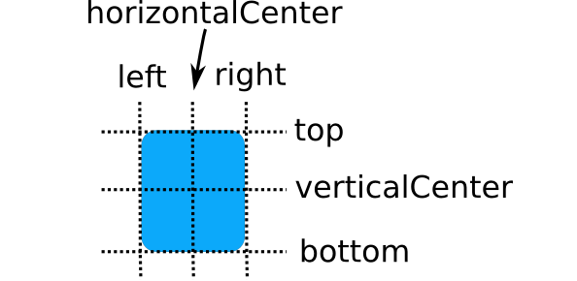
图中列出了6条线，还有一条是baseline，是用于定位文本内容的，baselineOffset用来设置偏移量，horizontalCenterOffset和verticalCenterOffset同理。值得注意的是，锚布局只能用于其父对象或者兄弟对象，我们还可以通过AnchorChanges来改变锚布局状态，AnchorAnimation设置动画，某个方向的属性值可以是“undefined”，这时就移除了该方向上的anchors效果。
锚布局还提供了设置对象留白的属性，如下图所示：
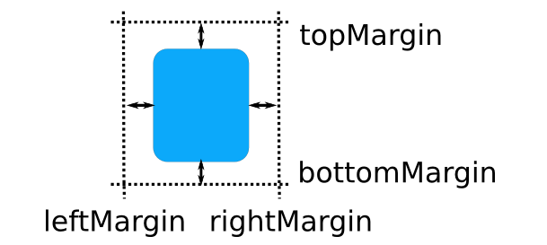
四个方向的留白可以单独设置，也可以由margins统一设置。
anchors组属性除了上面所涉及的一些属性外，还有anchors.fill/centerIn/
alignWhenCentered三个属性。
例子如下，展示了锚布局的大部分用法：
Item {
width: 360; height: 360

Rectangle {
id: container
anchors.fill: parent
color: "lightblue"

Component.onCompleted: state = "toRight"

Rectangle {
id: redRect
width: 50; height: 50
anchors.centerIn: parent
color: "red"
}

Rectangle {
id: yellowRect
width: 50; height: 50
anchors.right: parent.right
anchors.rightMargin: 5
anchors.bottom: parent.bottom
anchors.bottomMargin: 5
color: "yellow"
}
Rectangle {
id: greenRect
width: 50; height: 50
color: "green"
}

states: State {
name: "toRight"
AnchorChanges {
target: greenRect
anchors.right: parent.right
}
}

transitions: Transition {
AnchorAnimation { duration: 1000 }
}
}
}
4、Positioners定位
还有一些专门用于UI布局的定位器Positioners，如Row、Column、Grid、Flow，它们都继承自Item，都可以使用Positioner.index/isFirstItem/isLastItem附加属性，用法比较简单，可查看Qt帮助文档。
Row —— 行布局。
Column —— 列布局。
Grid —— 网格布局，是Row和Column的集合。
Flow —— 流布局，类似于文本编辑中的自动换行。
5、Layouts布局
在QML文件中导入QtQuick.Layouts模块，还可以使用ColumnLayout、RowLayout、
GridLayout进行动态布局，这里主要是使用了Layout提供的附加属性。另外，LayoutMirroring可以给已有的布局设置一个镜像效果，这里就不再一一举例了。
6、高级应用
Qt Quick还提供了一些便捷的模型与视图，也可用于UI布局，可参照：
http://doc.qt.io/qt-5/qtquick-modelviewsdata-modelview.html#qml-data-models

